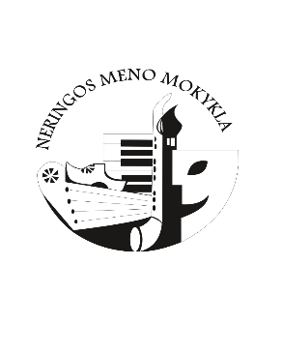
NERINGOS MENO MOKYKLA
2021 m. balandžio mėnesio veiklos planas

Data ir  laikas | Veikla-renginys | Atsakingas (-i ) vykdytojas (-ai) | Vieta, virtuali platforma
6-9 d.d. | Mokinių Pavasario (Velykų) atostogos | R.Norvilienė, G.Dikšienė
7 d. | Dalyvavimas Žemaičių krašto vaikų ir jaunimo dainų virtualiame festivalyje - konkurse „Skambioji daina 2021” | R. Rušinskienė, dalyvauja mokinė Luna Myškina | Daina patalpinta Youtube kanale.
7 d. ir 9 d.  9 val.-16 val. | Nuotoliniai mokymai„SUAUGUSIŲJŲ ŠVIETIMO IR TĘSTINIO MOKYMOSI PLANAVIMAS“, komunikacija, krizių valdymas ir kūrybinis rašymas. | R.Norvilienė, G.Dikšienė  ir kiti mokytojai | Nuotoliniu būdu per zoom programą..
8 d. | Alytaus rajono meno ir sporto mokyklų organizuojamame seminare „Kolega – kolegai“. Pranešimus skaitė direktorė R. Norvilienė ir mokytojas metodininkas V. Valys | R. Norvilienė, V. Valys | Nuotoliniu būdu per zoom programą..
19-21 d. d. | Mokinių filmavimas mamyčių dienos video įrašui  Ir šeimos dienai | R. Norvilienė, G. Dikšienė, Artiom Myškin. | Lauke ir salėje
26-28 d.d. | Mokinių filmavimas M. K. Čiurlioniui skirtam renginiui ,,Karalių pasaka“ | R. Norvilienė, G. Dikšienė, Ž. Subačiūtė, Artiom Myškin, | Kūrybinė instaliacija Neringos meno mokyklos kiemelyje, pasidalinimas mokyklos Facebook paskyroje.
 | KITA | VEIKLA
nuolat | Online pamokų stebėjimas, mokinių žinių patikra, mokytojų pasidalijimas gerąja patirtimi | R.Norvilienė,  G. Dikšienė, skyrių mokytojai | Per zoom, google meet platformas
nuolat | Pokalbiai, konsultacijos mokytojams dėl einamų klausimų | R.Norvilienė, G. Dikšienė  skyrių mokytojai | Susirinkimų per Google meet metu
nuolat | Konsultacijos mokytojams dėl elektroninio dienyno pildymo | G. Dikšienė | Skambučiu, per Google meet, Zoom

